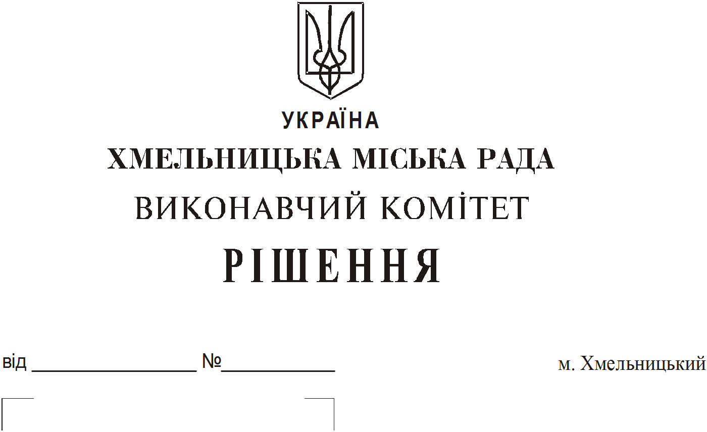
Про продовження строку оренди
нежитлових приміщень міської
комунальної власності

Розглянувши клопотання орендарів нерухомого майна міської комунальної власності, керуючись Законом України “Про місцеве самоврядування в Україні”, Законом України “Про оренду державного та комунального майна”, рішенням двадцять восьмої сесії Хмельницької міської ради від 30.10.2013 року № 11 “Про впорядкування управління об’єктами комунальної власності територіальної громади міста Хмельницького”, виконавчий комітет міської ради

В И Р І Ш И В :
- Продовжити строк оренди нежитлових приміщень міської комунальної власності:

1.1 фізичній особі - підприємцю Заболотному Руслану Степановичу на нежитлове приміщення по вул. П. Мирного, 27/1 корисною площею 17,1 кв.м (загальною площею 18,9 кв.м) під перукарню строком на шість місяців;

1.2 фізичній особі – підприємцю Миленькому Олександру Аркадійовичу на нежитлове приміщення по вул. Зарічанській, 24 корисною площею 8,5 кв.м (загальною площею 10,2 кв.м) під майстерню по ремонту взуття строком на два роки і одинадцять місяців;

1.3 фізичній особі – підприємцю Олійнику Руслану Віталійовичу на частину нежитлового приміщення в будівлі навчально – виховного об’єднання № 5 м. Хмельницького ім. С. Єфремова по вул. Володимирській, 51 площею 6,0 кв.м для розміщення торговельного об’єкту з продажу канцтоварів строком на два роки і одинадцять місяців;

1.4 фізичній особі – підприємцю Олійнику Руслану Віталійовичу на частину нежитлового приміщення в будівлі Хмельницького колегіуму імені Володимира Козубняка по вул. Грушевського, 72 площею 8 кв.м для реалізації шкільного приладдя строком на два роки і одинадцять місяців;

1.5 фізичній особі – підприємцю Олійнику Руслану Віталійовичу на частину нежитлового приміщення в будівлі Хмельницької середньої загальноосвітньої школи І-ІІІ ступенів № 24 по вул. Львівському шосе, 47/3 загальною площею 6,0 кв.м для реалізації шкільного приладдя строком на два роки і одинадцять місяців;

1.6 фізичній особі – підприємцю Олійнику Руслану Віталійовичу на нежитлове приміщення в будівлі спеціалізованої загальноосвітньої школи І – ІІІ ступенів № 15 по вул. Проскурівського підпілля, 125/1 корисною площею 19,4 кв.м (загальною площею 19,7 кв.м) для реалізації шкільного приладдя строком на два роки і одинадцять місяців;

1.7 громадській організації «міське об’єднання громадян «ХМЕЛЬНИЦЬКА АСОЦІАЦІЯ ВЛАСНИКІВ ЖИТЛА» на нежитлове приміщення в будівлі по вул. Кам’янецькій, 74 корисною площею 17,0 кв.м (загальною площею 20,9 кв.м) для розміщення громадської організації строком до 29.12.2020;

1.8 дочірньому підприємству «Граніт» на нежитлове приміщення по вул. Кам’янецькій, 74
корисною площею 16,7 кв.м (загальною площею 20,5 кв.м) під офіс підприємства строком на два роки одинадцять місяців;

1.9 фізичній особі – підприємцю Кащену Анатолію Андрійовичу на нежитлове приміщення по вул. П. Мирного, 32/1 корисною площею 10,3 кв.м (загальною площею 13,1 кв.м) для розміщення майстерні по ремонту взуття строком на два роки одинадцять місяців;

1.10 приватному підприємству «Даринка» на нежитлове приміщення по вул. С.Бандери,6 площею 155,5 кв.м, в тому числі: 141,5 кв.м під цех по виробництву напівфабрикатів та 14,0 кв.м для торгівлі товарами змішаного асортименту – продовольчими та непродовольчими строком на два роки одинадцять місяців;

1.11 фізичній особі – підприємцю Райчинець Наталії Анатоліївні на частину нежитлового приміщення в будівлі Хмельницької міської дитячої лікарні по вул. Разіна,1 корисною площею 2,0 кв.м (загальною площею 2,5 кв.м) для торгівлі непродовольчими товарами строком на два роки одинадцять місяців;

1.12 фізичній особі – підприємцю Баласюку Олексію Миколайовичу на нежитлове приміщення в будівлі кінотеатру ім. Т. Г. Шевченка по вул. Проскурівській, 40 загальною площею 23,6 кв.м для розміщення етнокрамниці строком до 01.08.2019;

1.13 публічному акціонерному товариству комерційному банку «ПриватБанк» на частину нежитлового приміщення в будівлі Хмельницької міської поліклініки № 2 по прс. Миру, 61 корисною площею 1,5 кв.м (загальною площею 2,5 кв.м) для розміщення банкомата строком на два роки одинадцять місяців;

1.14 публічному акціонерному товариству комерційному банку «ПриватБанк» на частину нежитлового приміщення в будівлі Хмельницької міської поліклініки № 3 по вул. Майборського, 16 корисною площею 1,5 кв.м (загальною площею 2,5 кв.м) для розміщення банкомата строком на два роки одинадцять місяців;

1.15 фізичній особі – підприємцю Ніконюку Андрію Леонтійовичу на нежитлове приміщення в будівлі по вул. Проскурівській, 40 площею 170,5 кв.м під кафе строком до 01.08.2019;

1.16 товариству з обмеженою відповідальністю «Хмельницькі напівфабрикати» на нежитлове приміщення по вул. Чкалова, 20/1 загальною площею 172,3 кв.м під цех напівфабрикатів строком на два роки одинадцять місяців;

1.17 товариству з обмеженою відповідальністю «ОЛІМП – ІНВЕСТГРУП» на нежитлове приміщення по пров. Пушкіна,11 (1 поверх) загальною площею 80,1 кв.м для розміщення офісу строком на два роки одинадцять місяців.

2. Управлінню комунального майна, яке діє від імені виконавчого комітету Хмельницької міської ради, та отримувачам коштів продовжити договори оренди нерухомого майна відповідно до чинного законодавства.

3. Орендарям відповідно до чинного законодавства продовжити договори на оренду та договори з надавачами комунальних послуг, відшкодувати витрати на проведення незалежної
оцінки об’єктів оренди та її рецензування, приймати участь в благоустрої міста: озелененні, ремонті твердого покриття доріг, тротуарів, майданчиків.

4. Контроль за виконанням рішення покласти на заступника міського голови А. Бондаренка

Міський голова О. Симчишин

